**DOC.6 – Lista e especificação dos processos tecnológicos/operações unitárias envolvidos**

O fabrico de bebidas refrigerantes consiste de uma forma simplificada na mistura de água carbonatada com açúcar e outros ingredientes (específicos de cada bebida/produto), seguindo-se o engarrafamento da bebida, embalamento e paletização.

Na figura 1. apresenta-se o fluxograma geral de fabrico.

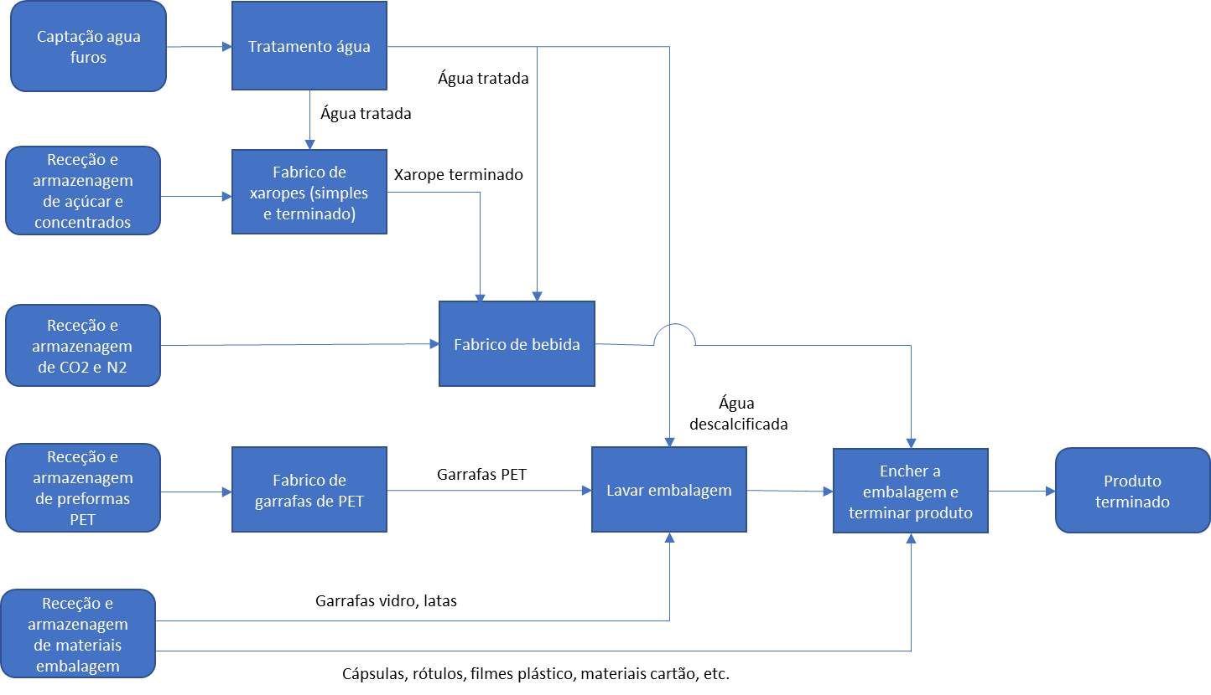

**Figura 1.** Fluxograma geral processo de fabrico

De uma forma mais detalhada podemos dividir o processo geral de fabrico nos seguintes processos ou operações:

* Captação e tratamento de água
* Fabrico de xarope simples e terminado
* Fabrico de garrafas de PET
* Produção de bebidas/produtos e embalamento

Para além destes processos que estão intimamente relacionados com o fabrico dos produtos e embalagens primarias, existem ainda outros que podemos designar de auxiliares que contribuem indiretamente para o fabrico dos produtos ou que são requeridos por aspetos legais ou de licenças. Entres destacamos os seguintes:

* Produção de vapor
* Produção de água gelada (chillers de NH3)
* Produção de ar comprimido de baixa pressão (7 bar) e alta pressão (34 bar)
* CIP – *Cleaning in place*
* ETARI – Estação de tratamento de águas residuais industriais
* Gestão de resíduos

Nos pontos seguintes serão descritos em detalhe cada um destes processos tecnológicos/operações unitárias e respetivas especificações.

1. **Captação e tratamento de água**

A água utilizada nas atividades industriais provêm de cinco captações localizadas no interior do perímetro fabril, cujas características e títulos de utilização se apresentam na figura 2.





**Figura 2.** Captações de água CCEP Portugal Azeitão

A água proveniente da rede municipal destina-se ao consumo humano.

A partir das cisternas de água bruta abastece-se a ETA (Estação de Tratamento de Água) e daqui, após tratamento, todos os utilizadores fabris. A ETA tem duas linhas de tratamento distintas que produzem os seguintes tipos de água:

* Água descalcificada, que é usada para alimentar as caldeiras, torres de refrigeração, lavadoras de garrafas, enxaguadoras, CIP (*cleaning in place*) e lubrificação de transportadores.
* Água tratada que é usada no fabrico de xarope e produto terminado e na ultima etapa do CIP, para enxaguamento final dos equipamentos produtivos, antes de serem colocados em produção.
  1. Água descalcificada

Esta linha de tratamento tem uma capacidade de 90 m3/h e é composta por 2 descalcificadores, que operam ao mesmo tempo ou alternadamente, cada um com capacidade de 45 m3/h. A água descalcificada enviada para os utilizadores tem uma dureza de 60 a 80 mg CaCO3/l (220 mgCaCO3/l, na entrada)

* 1. Água tratada

Esta linha de tratamento tem uma capacidade de 130 m3/h e é composta pelos seguintes equipamentos que operam em série:

* Colunas descarbonatadoras (2 unidades), de capacidade 65 m3/h cada que operam em simultâneo ou alternadamente.
* 3 Linhas de filtração, compostas cada uma por, filtro de carvão ativado + barreia de microfiltração + filtração absoluta, de capacidade 70 m3/h, cada (210 m3/h, no total).

A água descarbonatada enviada para os utilizadores tem um teor de carbonatos/bicarbonatos de 50 mg/l (190 mg/l na entrada).

Estes processos requerem paragens para regeneração de resinas (descalcificadores e descarbonatadores) e lavagem/higienização (filtros carvão ativado e microfiltros).

**Tabela 1**. Tratamento de água, capacidade instalada e características do processo



1. **Fabrico de xaropes (simples e terminado)**
   1. Fabrico de xarope simples

O açúcar granulado é dissolvido em água tratada a uma concentração de aproximadamente 60 ºBrix (60 gramas de açúcar por cada 100 gramas de água) e pasteurizado de seguida a uma temperatura de 75 ºC durante 6 segundos. Segue-se a filtração e o arrefecimento a 20 ºC – 25 ºC.

O processo de tratamento térmico, os parâmetros e as especificações encontram-se ilustrados nas figuras 3 e 4.

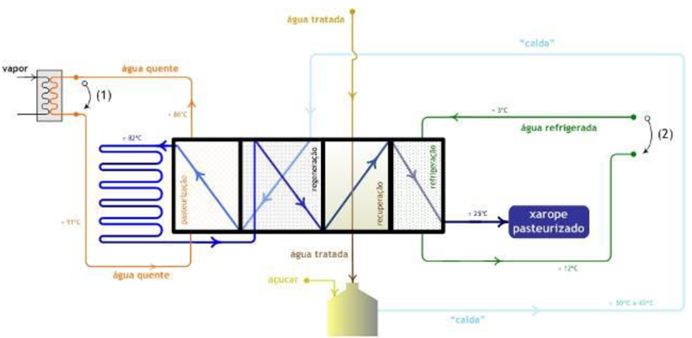

**Figura 3.** Pasteurização de xarope simples

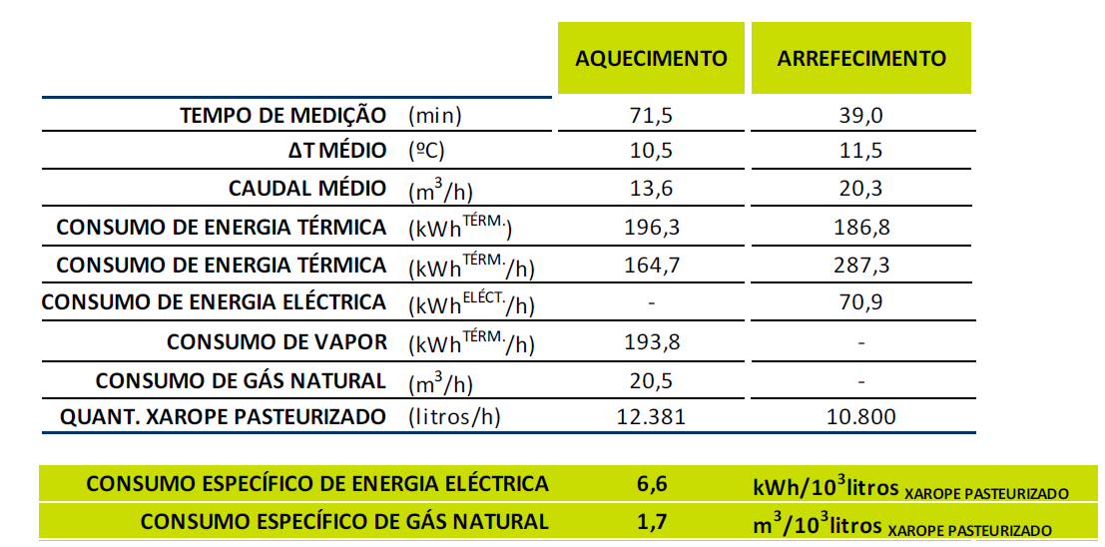

**Figura 4**. Pasteurização de xarope simples, parâmetros operativos e especificações

* 1. Xarope terminado

O xarope terminado obtém-se misturando o xarope simples com os ingredientes específicos de cada bebida, designados internamente por concentrados. Como exemplo de concentrados temos os extratos vegetais, os polmes de fruta, os conservantes, os corantes e os ácidos orgânicos. Existem dois processos: fabrico manual (adição manual e sequencial de ingredientes) e fabrico em continuo de xarope de Coca-Cola, com capacidade de 18.000 litros/h. Após fabrico, o xarope terminado é armazenado em tanques de inox. A sala de xaropes tem uma capacidade total de armazenagem de 300.000 litros.

1. **Fabrico de garrafas de PET**

As garrafas de PET são fabricadas numa área especifica a partir de preformas de material PET, nas quais apenas a boca roscada tem a forma final. A preforma é encaminhada num transportador para o forno da sopradora (aquecimento com lâmpadas) e de seguida introduzida num molde, onde é sujeita a uma pressão de ar injetado a 26 – 27 bar no seu interior, para que esta adquira a forma do molde/garrafa. O ar comprimido utilizado neste processo é produzido em compressores de alta pressão multi-estágios, que operam a 32 - 34 bar. Após a garrafa ganhar forma, o molde é arrefecido com água refrigerada, para estabilizar a forma adquirida, ficando esta pronta a seguir para a linha de enchimento.

As linhas de fabrico de garrafas de PET estão interligadas com as linhas de enchimento e embalamento, sendo as garrafas fabricadas, utilizadas de imediato. Os formatos produzidos vão desde as garrafas de 500 ml até ás de 2 litros. A capacidades de produção instalada das duas linhas são respetivamente de 30.000 garrafas/h e 25.000 garrafas/h.

Equipamentos instalados:

* Transportador e volteador, onde as caixas de preformas PET são despejadas para o interior da tremonha de alimentação da sopradora.
* Sopradora (2 unidades), cada uma a produzir as garrafas especificas requeridas por cada uma das linhas de enchimento; A capacidade de produção da sopradora (n.º garrafas/hora) é ajustadas à capacidade da respetiva linha de enchimento.
* Compressores de alta pressão (4 unidades), de potência respetivamente 500 kW (1 un) e 180 kW (3 unidades), que produzem ar comprimido de alta pressão, a 34 bar.
* Grupo de produção de água refrigerada, requerida para arrefecimento dos moldes, no final do processo de fabrico da garrafa.

1. **Linhas de produção**

Estão instaladas sete linhas de enchimento e embalamento, sendo duas de garrafas de vidro, duas de latas metálicas, duas de garrafas PET e uma de bolsas de xarope terminado (tabela 2).

Na tabela 2 encontram-se descriminadas por tipo de linha, as embalagens cheias e as capacidades de produção.

**Tabela 2**. Linhas de produção, características e capacidades



4.1 Linhas de produção e embalagem de latas

De uma forma resumida o processo de produção consiste no fabrico da bebida (misturas de água carbonatada e xarope), e enchimento da embalagem (lata alumínio), seguido do empacotamento e paletização.

Entre as operações mais relevantes do ponto de vista ambiental temos as seguintes:

* Fabrico de bebida e enlatamento, que consiste em várias etapas sequenciais que vão desde o fabrico da bebida, enchimento da lata, colocação e tampa e fecho (cravação) e inspeção de nível. Nestas etapas são gerados resíduos (latas danificadas) e emitido dióxido de carbono para atmosfera devido ao facto deste gás para além de ser ingrediente também é utilizado como auxiliar do processo de fabrico.
* Enxaguamento da embalagem nova vazia, com um esguicho de água descalcificada (operação levada a cabo num equipamento designado por enxaguadora). A pressão da água do esguicho é de 1 bar e o consumo nesta operação é de aproximadamente 70 litros/h, o que equivale a cerca de 2,5 litros de água por 1000 litros de produto cheio neste tipo de linhas. Este tipo de água é recuperado para utilização noutros processos (ex.: vapor, refrigeração).
* Empacotamento das latas em caixas que vão de 6 a 28 latas/un. As caixas ou pacotes consistem num filme envolvente de PE que é retratilizado em torno das latas a temperaturas de 170 – 210 ºC. Alguns tipos de caixas/pacotes levam adicionalmente uma prancha de cartão debaixo das latas, e noutras o filme plástico retrátil é substituído por uma caixa de cartão. De seguida os pacotes são enviados para um paletizador, que precede ao seu empilhamento por fiadas, na forma de palete. O produto pronto é movimentado para o armazém de produto terminado. Nesta operação são gerados resíduos resultantes de sobras de materiais e de embalagens danificadas.

Estão instaladas duas linhas de produção (designadas internamente por linha 2 e linha 3), que são compostas pelos seguintes equipamentos:

* Despaletizador, que retira as latas vazias da palete (proveniente do fabricante) e as coloca no transportador.
* Inspetor/ transportador a vácuo, que movimenta e inspeciona as latas rejeitando as embalagens que apresentam danos físicos.
* Enxaguadora, onde se procede a uma limpeza preventiva do interior da lata com um esguicho de água ou sopro com ar ionizado.
* Grupo misturador, que fabrica a bebida, a partir de xarope, água tratada e CO2/N2; as bebidas carbonatadas são ligeiramente refrigeradas (16 – 18ºC); as bebidas não carbonatadas não requerem refrigeração.
* Codificador, que imprime na lata, o código de enchimento (para controlo de rastreabilidade) e o prazo de validade.
* Enchedora/cravadora, onde a lata é cheia com bebida e de seguida fechada com um tampo cravado.
* Inspetor de cheio, que identifica a rejeita as embalagens mal cheias ou fechadas.
* Embaladora, que empacota as latas; nalgumas embalagens as latas são envoltas por um filme plástico que é de seguida retratilizado num forno a gás natural/elétrico a uma temperatura de 170 a 210ºC; Os pacotes levam etiqueta com a informação do lote e prazo de validade.
* Paletizador, que agrupa os pacotes, por fiadas, numa palete.
* Envolvedora, que envolve a palete com um filme estirável ou uma bolsa plástica, para proteger o produto de possíveis contaminações, durante o armazenamento e transporte.
* Etiquetadora de paletes, que aplica um etiqueta, para facilitar a gestão dos lotes produzidos.

4.2 Linhas de produção e embalagem de garrafas PET

As operações mais relevantes do ponto de vista ambiental nas linhas de enchimento de PET (designadas internamente por linhas 5 e 6) são similares às descritas para as linhas de enchimento de latas. Estas linhas de produção são compostas pelos seguintes equipamentos:

* Enxaguadora (lavagem interior da garrafa), com um esguicho de água à pressão de 1 bar, consumindo cerca de 3 litros, por cada 1000 litros de bebida
* Grupo misturador (fabrico de bebida, a partir do xarope, água tratada e CO2/N2), refrigeradas (depende da bebida) entre 12 e 18ºC
* Codificador, que imprime na lata o código de enchimento (rastreabilidade) e o prazo de validade.
* Enchedora/capsuladora, onde a garrafa é cheia com a bebida e a embalagem fechada.
* Inspetor de cheio, que elimina as embalagens mal cheias ou mal fechadas.
* Embaladora, que agrupa e empacota as garrafas; nalgumas tipos de pacotes as garrafas são envoltas em filme plástico que é de seguida retratilizado, num forno elétrico a temperatura de 180 – 210 ºC; Alguns pacotes levam uma etiqueta com a informação do lote e prazo de validade.
* Paletizador, que agrupa os pacotes, por fiadas, até formarem uma palete.
* Envolvedora, que envolve a palete com um filme estirável ou bolsa plástica, para assegurar a proteção do produto de possíveis contaminações, durante o armazenamento ou transporte.
* Etiquetadora de paletes, que aplica um rótulo no corpo da palete, que facilita a gestão de lotes armazenados.

4.3 Linhas de produção e embalagem de garrafas de vidro

O processo produtivo das linhas de enchimento e embalagem de garrafas de vidro não reutilizáveis é similar ao das linhas de enchimento de latas e de PET, pelo que não será descrito.

Já o processo de enchimento e embalagem de garrafas reutilizáveis é significativamente diferente no que respeita principalmente às etapas de preparação da garrafa antes do seu enchimento e ao seu embalamento após enchimento. Estas linhas de enchimento são compostas pelos seguintes equipamentos:

* Despaletizador, que retira as grades de garrafas da palete e coloca-as no transportador de grades vazias.
* Desengradadora, que retira as garrafas vazias do interior das grades e as coloca no transportador que as movimenta em direção à lavadora de garrafas. As grades vazias são transportadas para a lavadora de grades.
* Lavadora de grades, equipamento composto por vários tanques com água de lavagem; as grades são lavadas por meio de esguichos de água a pressão, produzida por intermédio das electrobombas da lavadora de grades.
* Lavadora de garrafas, equipamento composto por vários tanques compartimentados, cheios com solução de lavagem (soda caustica a cerca de 2,5%) a temperaturas que variam entre 60 e 80 ºC e grupos de eletrobombas que injetam a solução de lavagem, a uma pressão de 3 a 4 bar, no interior das garrafas. A lavagem exterior das garrafas é efetuada por imersão das mesmas nos banhos de lavagem. Após higienização, a garrafa é enxaguada com água potável e encaminhada para o inspetor de vazio. Estes equipamentos tem um consumo de energia térmica e água que ronda os 100 kWh de vapor e 800 litros de água, por cada 1000 litros de bebida produzida.
* Inspetor de vazio, equipamento que analisa e separa, as garrafas que reúnem condições para serem cheias, das que se encontram mal lavadas ou com defeitos físicos. As garrafas mal lavadas são reenviadas para a entrada da lavadora de garrafas; as garrafas com defeitos físicos (partidas) são rejeitadas para o contentor de resíduos de vidro e posteriormente reciclagem.
* Grupo misturador (fabrico de bebida, a partir do xarope, água tratada e CO2); as bebidas são refrigeradas (depende da bebida) entre 12 e 15ºC.
* Enchedora/capsuladora, onde a garrafa é cheia com a bebida e a embalagem fechada.
* Inspetor de cheio, que analisa as garrafas cheias provenientes da enchedora e elimina as que se encontram com nível incorreto ou mal capsuladas.
* Rotuladora, que aplica na garrafa o rótulo correspondente.
* Codificador, que imprime no rotulo da garrafa o código de enchimento (controlo de rastreabilidade) e o prazo de validade.
* Engradadora, que agrupa e engrada as garrafas em caixas de 24 unidades.
* Paletizador, que empilha as grades, por fiadas, até formarem uma palete completa.
* Envolvedora, que envolve a palete com filme estirável para assegurar a proteção do produto e estabilidade da palete, durante o armazenamento ou transporte.
* Etiquetadora de paletes, que aplica um rótulo no corpo da palete, que facilita a gestão de lotes armazenados.

De seguida as paletes são movimentadas para o armazém de produto terminado.

4.4 Linha de produção e embalagem de sacos de xaropes (BIBs)

Este processo consiste no enchimento de sacos plástico (capacidades de 5, 10 e 20 litros) com xarope terminado, seguido do seu embalamento em caixa de cartão. Segue-se a aplicação de etiqueta na caixa com informação do produto embalado, e impressão de prazo de validade e código do lote de fabrico. As caixas de cartão são empilhadas em fiadas de modo a perfazerem uma palete. O produto fica desta forma terminado sendo movimentado para o armazém de produto terminado.

Este tipo de produto designado por BIB (*bag-in-box*), destina-se a ser utilizado em equipamentos *postmix*. Estes equipamentos instalados na “casa do cliente”, permitem produzir localmente as bebidas, adicionando xarope terminado a água tratada carbonatada (bebidas gaseificadas) ou água lisa (bebidas não gaseificadas).

Este tipo de linha de enchimento são compostas pelos seguintes equipamentos:

* Formadora de caixas, que “forma” a caixa de cartão.
* Enchedora que enche o saco com xarope terminado e o coloca dentro da caixa de cartão.
* Encaixotadora que fecha a caixa de cartão com o saco de xarope no seu interior.
* Etiquetadora/codificadora, que aplica o rótulo/etiqueta na caixa de cartão.
* Paletizadora, que empilha a caixas de produto em fiadas.

O produto está terminado seguindo para o armazém de produto acabado.

1. **Utilidades**

Designam-se por utilidades, os sistemas e equipamentos que fornecem calor, frio, eletricidade, ar comprimido ou outro tipo de serviço, para os processos de fabrico ou para a instalação em termos gerais. As características e eficiências de alguns destes sistemas são apresentadas de uma forma resumida na tabela 3.

**Tabela 3**. Utilidades, características e capacidades



* 1. **Compressores de ar**

Para produção de ar comprimido existe uma central constituída por três compressores e um depósito pulmão. Os compressores são do tipo parafuso rotativo, dotados de variação de velocidade, isentos de óleo e arrefecidos a água a partir de uma torre de arrefecimento existentes na cobertura do edifício. Em regime normal funciona um compressor a plena carga, outro a carga parcial, e o terceiro fica parado.

Resumindo a instalação dedicada à produção de ar comprimido de baixa pressão(≈ 6,5 bar), composta por:

* Três compressores de parafuso dotados de variação eletrónica de velocidade, com potência de 75 kW/un
* Um reservatório de ar comprimido e sistema de filtração / desumidificação de ar
* Sistema de desumidificação de ar é composto por duas colunas absorção que funcionam alternadamente, sendo regeneradas com calor gerado pela compressão de ar.

O ar comprimido é usado fundamentalmente para acionamento de válvulas e equipamentos pneumáticos.

* 1. **Câmaras frigorificas/ Compressores de frio**

Os compressores de frio (chillers) utilizam como fluido refrigerante amoníaco (R-717) e cada um está dotado do respetivo condensador evaporativo. As potências dos chillers são respetivamente 315 kW (2 un) e 160 kW (1 un), capacidade de 576 000 Frigorias/h (figura 5). A eficiência EER de cada um dos chillers foi medida durante a auditoria energética realizada em 2015, estando os respetivos valores apresentado na figura 6.

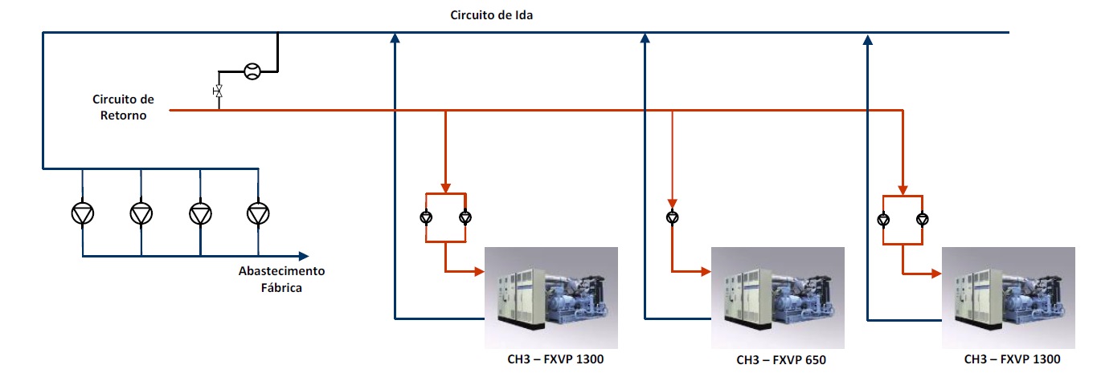

**Figura 5**. Representação simplificada compressores de frio (chillers NH3) e circuito de água gelada

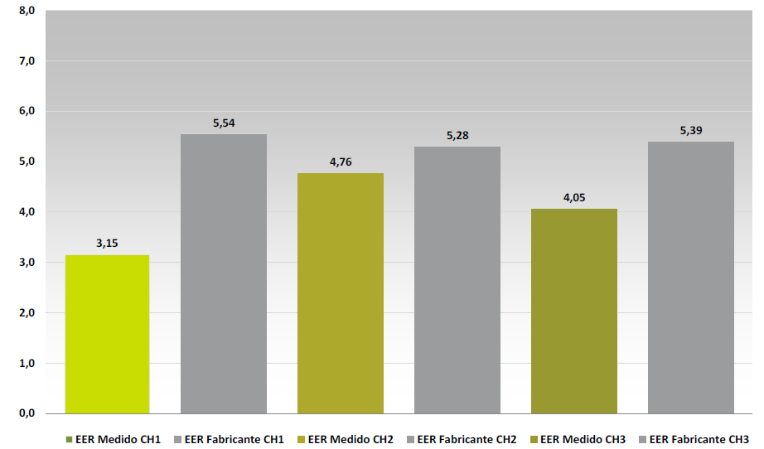

**Figura 6**. EER compressores de frio (chillers NH3) (auditoria energética 2015)

A água gelada é produzida a 2 - 3ºC e distribuída aos utilizadores a cerca de 5 – 7ºC, a partir de um circuito secundário. Esta destina-se a refrigerar a bebida (aquando do enchimento da embalagem), o xarope simples após a etapa de pasteurização e a climatizar os espaços interiores (balneários e salas de produção).

As câmaras frigorificas são destinados ao armazenamento de algumas matérias-primas que requerem condições de refrigeração (5 a 10ºC) ou congelação (-18ºC). O fluido refrigerante utilizado é o R-404A.

Na tabela seguinte apresentam-se as principais características dos equipamentos que constituem a central de frio que alimenta as câmaras frigoríficas onde são armazenados os concentrados.

* 1. **Produção de vapor (caldeiras)**

As caldeiras instaladas produzem vapor saturado a baixa pressão (≈7,5 bar) e têm uma capacidade total de 12.600 kg vapor /h.

As duas caldeiras de maior capacidade estão equipadas com economizador para recuperar o de calor dos gases de queima e aquecer a água de reposição (*make-up*).

Os gases de queima são emitidos para a atmosfera, a partir de três chaminés (uma por caldeira) com 19,5 m de altura. Não se efetua o tratamento dos gases em virtude da concentração de poluentes cumprir os VLEs na saída das caldeiras.

O esquema simplificado da central de vapor e respetiva distribuição pelos utilizadores é apresentado na figura 7.

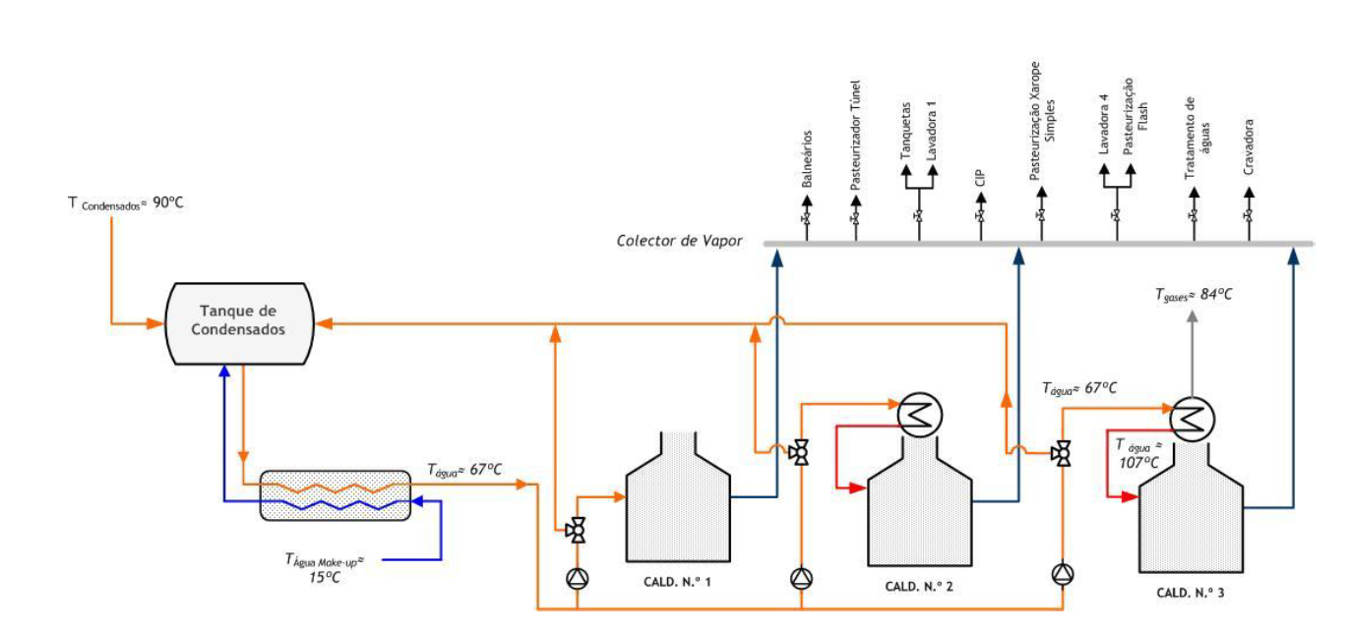

**Figura 7**. Representação simplificada da central de produção e distribuição de vapor

O vapor produzido é utilizado em equipamentos do processo fabril, nomeadamente pasteurizador de túnel, lavadoras de garrafas, pasteurizador xarope simples, pasteurizador flash, CIP e filtros de carvão ativado (tratamento de águas). Na desinfeção dos filtros de carvão o vapor usado de forma direta e nos restantes de forma indireta através de permutadores, sendo nestes últimos recuperado o condensado. A taxa de recuperação de condensados ronda os 80 – 85%.

Para produção de água quente, existem três tanques na casa das caldeiras, para abastecimento de água quente para consumo nos balneários, para a climatização e cravadora, e um outro tanque na zona de tratamento de águas para lavagem dos filtros polidores do tratamento microbiológico.

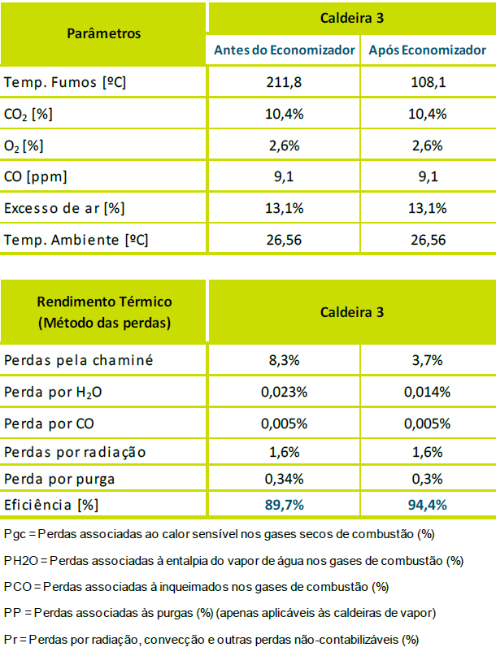

**Figura 8**. Caracterização dos gases de queima da caldeira 3

As caldeiras dispõem de um sistema de purga automática de fundo para eliminação de lamas (temporizada) e de superfície para desconcentrar os sais de condutividade, controlada automaticamente a partir de um sistema que mede a condutividade de forma continua. As purgas são descarregadas para a rede de águas residuais industriais.

Relativamente ao controlo de entrada da água na caldeira este é feito de forma modulante.

Na figura 8 apresenta-se um resumo da caracterização de eficiência da caldeira 3 (a maior capacidade e a que mais tempo funciona), baseada nos dados recolhidos durante uma monitorização. Os gases de queima das caldeiras 1 e 2 têm características similares, sendo que a caldeira 1 conforme referido anteriormente não dispõe economizador.

* 1. **Geradores de emergência**

Na instalação existem três geradores de emergência, alimentados a gasóleo, com as seguintes características e finalidades.

* Gerador 1 – 500 kVA de potência, que alimenta os serviços gerais da fábrica e áreas administrativas
* Gerador 2 – 250 kVA de potência, que alimenta, que alimenta o parque de resíduos, captações de água subterrânea e cisternas de água bruta
* Gerador 3 – 400 kVA de potência, que alimenta a ETARI

O tempo de funcionamento destes equipamentos é muito reduzido, pois na maioria das vezes são colocados em funcionamento, apenas em regime de testes.

* 1. **CIP (*Cleaning in place*) – Sistema de higienização equipamentos produção**

O CIP “Clean in Place” é uma instalação destinada à higienização dos equipamentos produtivos. Esta é constituída por um depósito para a solução de soda caustica e três linhas de higienização compostas cada uma por um depósito de compensação de perdas de água, permutador e grupo de bombagem para além da instrumentação necessária (figura 9).

Os equipamentos sujeitos a higienizações regulares são os tanques de dissolução de concentrados, xaropes simples e terminado e os grupos doseadores e enchedoras. As tubagens de xaropes são igualmente sujeitas a higienização.

As soluções de higienização são aquecidas nos permutadores de vapor em linha e os programas de higienização suportados nas seguintes passos/etapas:

* Enxaguamento inicial
* Detergência (NaOH 2,5% a 60 ou 65 ºC) e/ou Água quente (85ºC)
* Enxaguamento final
* Arrefecimento do equipamento

As várias operações podem ser executadas a 3, 5 ou 6 passos. No caso do CIP a 5 passos são efetuadas as seguintes operações (água fria + soda (60 ºC) +água fria + esterilização (80 ºC) + água tratada). No caso do CIP a 6 passos é acrescentado um passo de lavagem com ácido (solução pouco usada), já no caso de apenas 3 passos é eliminado o passo da soda.

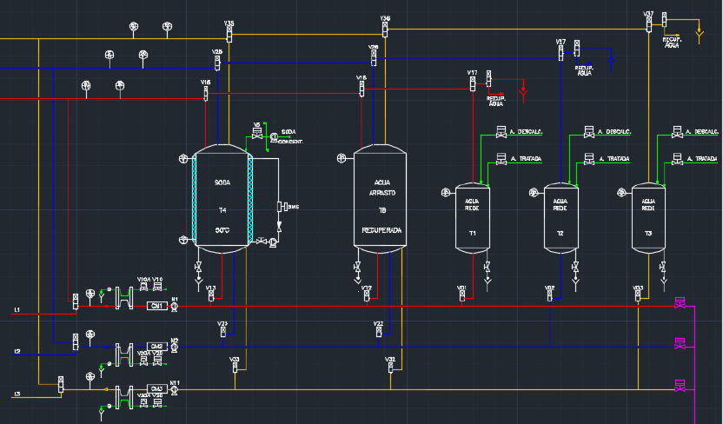

**Figura 9**. Representação esquemática do CIP

**5.6 Climatização e Aquecimento de Água Sanitária (Área Fabril e Open space)**

A climatização das naves de produção é feita a partir de UTAS (unidade de tratamento de ar novo) que insuflam ar novo para o interior destas áreas, sendo que o condicionamento (aquecimento ou arrefecimento), apenas ocorre nas áreas de enchimento das linhas de latas e vidro. Relativamente aos escritórios, a climatização da área do “Openspace” é igualmente feita com recurso a uma UTA que promove a insuflação de ar novo e a extração de ar viciado. As áreas técnicas (laboratórios, sala de quadros, alguns gabinetes, etc.) são climatizadas com recurso a equipamento de condicionamento do ar ambiente do tipo “Split”.

Nos balneários/vestiários a climatização do ar ambiente é feito a partir de UTAS (uma para o balneário masculinos e outra para o feminino) que promovem o aquecimento do ar através da circulação de água quente proveniente de um depósito de acumulação existente na central térmica. Esta água quente é produzida a partir da permuta com vapor num permutador de placas localizado junto ao tanque de acumulação (≈ 0,3 m3), o qual não tem qualquer tipo de isolamento térmico.

Quanto à produção de água quente sanitária, esta é produzida na central térmica a partir da permuta de água fria com vapor que circula no interior de um depósito de acumulação, não isolado, com uma capacidade de ≈ 1,7 m3.

Nas figuras seguintes apresentam-se os esquemas simplificados do aquecimento de águas sanitárias e do AVAC dos balneários.

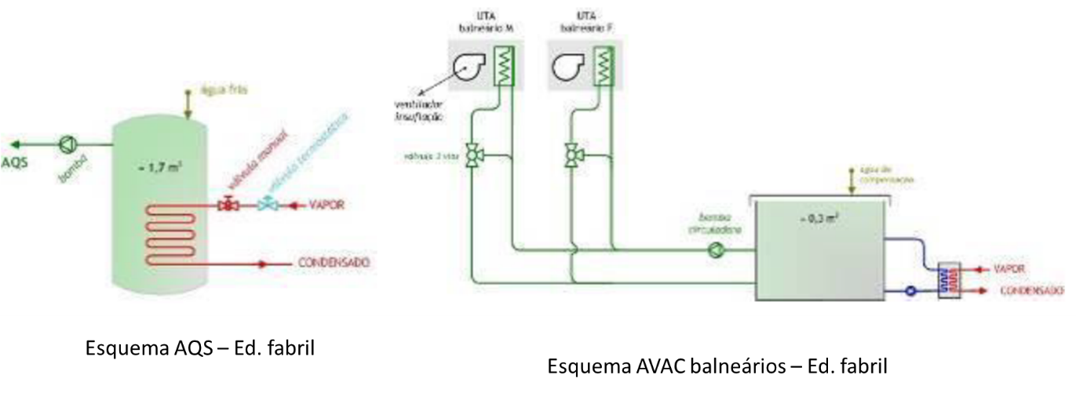

**Figura 10**. Representação AQS e AVAC

A climatização do edifício social é feita a partir de uma UTA (unidade de tratamento de ar) que promove a insuflação de ar novo para o interior das áreas a climatizar, sem que haja qualquer tipo de condicionamento (aquecimento ou arrefecimento). Em algumas salas a climatização é feita com recurso a equipamento de condicionamento do ar ambiente do tipo “split”.

A produção de água quente, nomeadamente para utilização na cozinha/refeitório, é efetuada com recurso a coletores solares existentes na cobertura do edifico. Os coletores estão associados a termoacumuladores cujo sistema de aquecimento de apoio é constituído por resistências elétricas.

**5.7 Sistemas de Iluminação**

Os tipos de iluminação existentes são, essencialmente, do tipo fluorescentes tubulares e LED. Assim e de acordo com as distintas zonas existentes, verificou-se que:

* Zonas Técnicas/Apoio zona fabril: Nas áreas técnicas adstritas ao setor fabril, a iluminação é constituída, essencialmente por armaduras equipadas com lâmpadas do tipo fluorescente tubular T8 de 18W, 36W e 58W com balastro convencional e armaduras equipadas com lâmpadas do tipo fluorescente tubular T5 de 54W com balastro eletrónico. Este tipo de armaduras encontra-se distribuído de forma geral ou localizada de acordo com a tarefa a executar. A potência total instalada em iluminação nesta zona é de cerca de 48,98 kW, sendo controlada de forma manual, permanecendo, praticamente, sempre ligada;
* Zona fabril/Armazéns: Nas áreas onde se desenvolve todo o processo produtivo, ou seja, linhas de enchimento, a iluminação é composta, essencialmente, por armaduras equipadas com lâmpadas do tipo fluorescente tubular T5 de 54W com balastro eletrónico. Este tipo de armaduras encontra-se distribuído de forma geral ao longo das naves. Nesta zona verifica-se ainda a existência de armaduras equipadas com lâmpadas do tipo fluorescente tubular T8 de 58 W com balastro convencional, distribuído de modo geral ao longo das naves. As armaduras fluorescentes tubulares T8 são alimentadas através de um circuito de emergência, apresentando assim um funcionamento desprezável, pois, o seu funcionamento só ocorrerá em caso de falha ou avaria do sistema de iluminação constituído pelas armaduras fluorescentes tubulares T5.
* A iluminação existente nos armazéns é maioritariamente constituída por armaduras equipadas com lâmpadas do tipo fluorescente tubular T5 de 54W com balastro eletrónico. Este tipo de armaduras encontra-se distribuído de forma geral ao longo das naves. Como já referido anteriormente (zona fabril), nesta zona verifica-se a existência de armaduras equipadas com lâmpadas do tipo fluorescentes tubulares T8 de 58W com balastro convencional, alimentadas através de um circuito de emergência. A potência total instalada em iluminação nesta zona (fabril/armazéns) é de cerca de 165,4 kW, sendo controlada de forma manual, permanecendo ligada durante o funcionamento da instalação fabril;
* Edifício Social/Zona Administrativa: A iluminação existente no edifício social e zona administrativa, é constituída essencialmente por armaduras equipadas com lâmpadas do tipo fluorescentes tubulares do tipo T8 de 18W, 36W e 58W com balastro convencional, downligts equipados com lâmpadas fluorescentes compactas de 13 e 26W W e por algumas lâmpadas de halogéneo. Este tipo de armaduras encontra-se distribuído de forma geral. Com exceção do Openspace existente na zona administrativa (edifico fabril),de alguns balneários e WC’s cujo controlo do seu regime de funcionamento fica a cargo de detetores de movimento/presença, toda a iluminação dos escritórios é controlada manualmente. A potência total instalada em iluminação nesta zona é de cerca de 59,70 kW, permanecendo ligada durante o funcionamento normal dos escritórios.
* Exterior: A área circundante às instalações e parque de estacionamento, dispõe de iluminação exterior do fluorescentes tubulares do tipo T8, sendo o seu controlo efetuado de forma automática por intermédio de relógios astronómicos e fotocélulas associadas a interruptores crepusculares. Para além destas armaduras, existem ainda armaduras equipadas com lâmpadas do tipo halogéneo, lâmpadas LED e lâmpadas do tipo fluorescente tubular T8 responsáveis pela alimentação de um placard publicitário e acesso ao parque de estacionamento/zona fabril. A potência total instalada em iluminação exterior é cerca de 36,21 kW.
* Refere-se que apesar da cobertura na zona fabril, armazéns e algumas zonas técnicas possuir chapas translucidas, a incidência de luz natural nem sempre é suficiente, pelo que os sistemas de iluminação permanecem, praticamente, sempre ligados.

1. **Aguas residuais industriais, pluviais e domésticas e tratamentos**

As **águas pluviais**, na sua grande maioria, são descarregadas diretamente para a vala drenagem que confina com a instalação (linha natural) afluente da Ribeira de Coina. Uma exceção aplica-se ás que caem no parque de estacionamento de viaturas pesadas que são encaminhadas primeiro para um separador de hidrocarbonetos, antes de serem descarregadas para a vala de drenagem. A outra exceção aplica-se à que que cai na zona de descarga de produtos químicos e matérias-primas em cisternas (ácido clorídrico, soda caustica, dióxido de carbono, azoto e açúcar) que é encaminhada para a rede de águas residuais industriais, para tratamento na ETARI.

As **águas residuais domésticas** provenientes dos sanitários e balneários são encaminhadas diretamente para o coletor municipal. As águas residuais provenientes do refeitório passam previamente por um separador de óleos e gorduras vegetais/animais, antes de serem descarregadas no coletor municipal. As águas oleosas aspiradas do separador são encaminhadas para tratamento como resíduo.

As **águas residuais industriais**, proveniente da lavagem do pavimento da área de **manutenção de empilhadores** (ou da lavagem de empilhadores) devido à probabilidade de poder estar contaminada com massas de lubrificação ou óleos hidráulicos (ex.: por derrames não totalmente contidos) são encaminhadas previamente para um separador de hidrocarbonetos, para remoção deste tipo de contaminante, e de seguida descarregadas para a ETARI. As águas oleosas aspiradas dos separadores de hidrocarbonetos são encaminhadas como resíduo perigoso, para unidades licenciadas de operadores de gestão de resíduos perigosos.

As **águas residuais industriais** resultantes dos processos de lavagem de garrafas reutilizáveis, higienização dos equipamentos de fabrico, regeneração de resinas de permuta iónica, análises laboratoriais, lavagem de pavimentos e outras provenientes de limpezas industriais são encaminhadas para a ETARI da instalação.

A ETARI tem uma capacidade instalada para tratar um caudal de 75 m3/h (ponta), 1800 m3/dia com uma carga média (CQO) de 2500 mgO2/l.

O processo de tratamento está descrito em maior detalhe no “DOC.13 – ETAR processo de tratamento”. De uma forma resumida na tabela 4, apresenta-se para cada etapa do processo as principais características, capacidades e especificações.

**Tabela 4**. ETARI, etapas, capacidades e especificações

|  |  |  |  |
| --- | --- | --- | --- |
| **Etapa** | **Função** | **Capacidade** | **Especificações** |
| **Pré-tratamento, tratamento primário e tratamento secundário** | | | |
| Gradagem | Remoção de sólidos grosseiros | NA | Espaçamento malha tamizador = 3 mm (0,75 mm em colmatagem) |
| Decantação primária | Remoção de sólidos sedimentáveis, óleos e gorduras | NA |  |
| Equalização e neutralização | Correção pH com dióxido de carbono, sendo a água residual normalmente alcalina | NA | pH: 7,0 – 8,0 |
| Tratamento biológico, com lamas ativadas | Degradação da matéria-orgânica por meio biológicos | 75 m3/h,  CQO entrada =2500 mgO2/l | CQO < 150 mg/l ou eficiência remoção CQO de 85% |
| Decantação secundária | Clarificação efluente tratado | NA | SST < 50 mg/l |
| Desidratação da lamas biológicas | Aumentar % matéria seca nas lamas secundárias retiradas dos sistema | Caudal de 180 kg/h matéria-seca | Matéria-seca lamas > 15% |
| **Tratamento terciário (opcional)** | | | |
| Doseamento de hipoclorito de sódio | Desinfeção química | Sistema composto por depósito de 1 m3 capacidade, sonda redox e bombas para doseamento | Concentração de cloro livre no efluente tratado de 0,5 mg/l |
| Filtração, em filtros de areia /antracite + microfiltração, em filtros de profundidade | Remoção de partículas de muito pequena dimensão | 2 linhas de tratamento de capacidade 50 m3/h | Dimensão partículas saída microfiltros < 50 µm |
| Desinfeção física, em lâmpada de ultravioleta | Eliminar patogénicos; reduzir carga microbiana | 2 linha de desinfeção com equipamento de radiação UV de capacidade 65 m3/h e potência 6 x 180 W/ cada | NA |

As lamas biológicas em excesso, removidas da ETARI, são desidratadas e encaminhadas para tratamento por compostagem em unidade licenciada.

O efluente tratado é no final encaminhado para descarga no coletor municipal, no ponto de descarga ED01.